**До ваших послуг бібліотечний Інтернет-центр**



**ТУТ ВИ МОЖЕТЕ:**

* **Знайти відповідь на будь-яке запитання, використовуючи пошукові системи Інтернету;**
* **Відкрити власну електронну поштову скриньку;**
* **Зареєструватися на соціальних сайтах і спілкуватися в он-лайн режимі;**
* **Поспілкуватися по скайпу з рідними та друзями;**
* **Відвідати сайти новин;**
* **Переглянути улюблені фільми, мультфільми та телепередачі.**

**БЕЗКОШТОВНО!!!**

**Наша адреса:**

**вул. Леніна, 13**

**смт . Томаківка**

**Дніпропетровської обл.**

**53500**

**Електронна адреса:** [**tom_b-ka_13@ukr.net**](mailto:tom_b-ka_13@ukr.net)

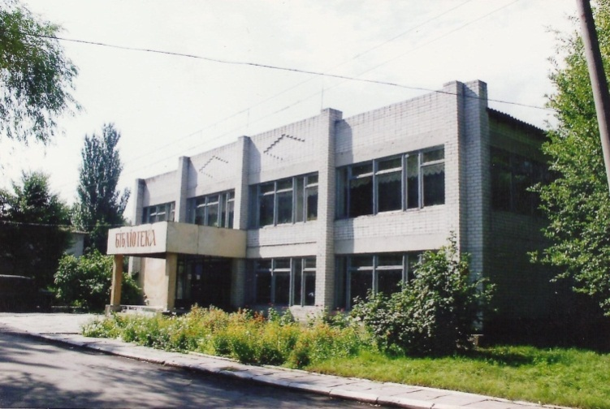

**БІБЛІОТЕЧНИЙ ПРОСТІР БЕЗ МЕЖ !!!**

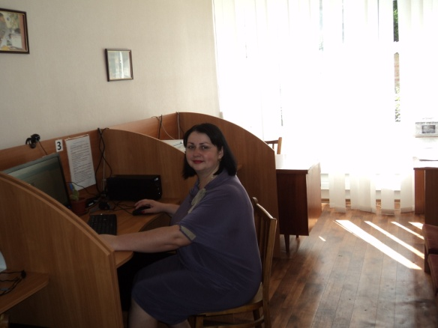**ЧЕКАЄМО НА ВАС !**

